6.11. 物流センター
物流センタータブは、2段階モデルで表されるサプライチェーンでユーザーの在庫を計画立案するために利用されます。このタブの目的は、下層のエシェロンの需要と物流センターの補充パラメータから、物流センターを対象とするオーダー計画を作成することです。2段階モデルの他の地点のオーダー計画は、在庫計画タブに表示されます。
GMDH Streamlineの設定に依存しますが、オーダー計画は、次のあらゆる組み合わせを含む可能性があります。:
- 購入先から補充される購入計画
- 資材所要量計画と製造計画
オーダー計画内の計画品目は、上記3つの計画の中の1つに属します。このタブは、オーダー計画に加えて、重要な結果を多数提供します。結果の中には、予測欠品在庫と予測過剰在庫があります。
物流センタータブは、複数のタブやレポート、1つのツールバー、そして各タブの下側にあるテーブルで構成されています(下記の図を参照)。
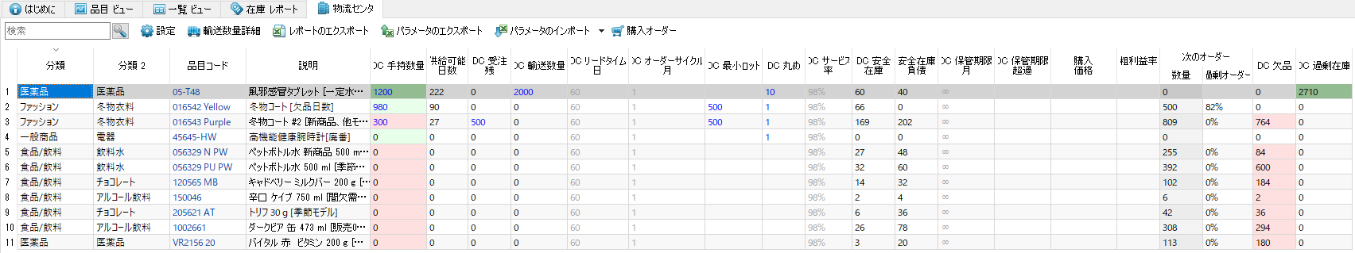
デフォルトでは、このタブはすべての品目レポートのみを表示します。在庫計画 タブと同じように、物流センター タブでも、フィルターを利用し、設定した基準を満たす品目を表示するカスタムレポートが作成できます。新規フィルター ボタンから、新規カスタムレポートのフィルター条件を作成できるフィルターダイアログを開きます。フィルターの設定後、GMDH Streamlineは、フィルターから新規レポートを作成し、新規作成されたタブとして、タブに追加します。

レポートの機能
すべての品目レポートは、他のレポートと同様に、カスタマイズできます。カスタマイズと対象範囲を、次の一覧表に掲載します。
カスタマイズ | 対象範囲
設定を利用し、特定の列または列の組み合わせの表示/非表示の切り替え | すべてのレポート
設定された 補充パラメータからレポートを再計算 | すべてのレポート
フィルターを利用した新規レポートの作成から、または、現在のレポートのフィルターを編集から、計画品目の必要な組み合わせだけをレポートに表示 | 現在のレポート
特定の列または列の組み合わせを基準としたレポートのソート | 現在のレポート
さらに、すべてのレポートは、Excelファイルにエクスポートできます。
ご覧のように、ユーザーのパラメータ変更が可能で、変更後に再計算されることから、このタブ内のレポートは、インタラクティブになります。補充パラメータの調整は、複数の方法があります。最も簡単は方法の1つは、レポートにある背景が黄色の列で調整します。
 | 補充パラメータが変更されると、GMDH Streamlineは、物流センタータブの結果を即座に再作成します。したがって、物流センタータブは、常に最新のパラメータの状態が反映されたオーダー計画と予測在庫水準を表示します。

ツールバー
- 検索ツールバーは、現在表示中のレポートの品目コードと説明列から特定の文字列を検索します。検索は、大文字と小文字を区別しません。(初回の)検索の開始、または検索を続けるには、 Enterキーの入力、F3キーの入力、または、検索アイコンをクリックします。
- 設定ボタンは、このタブのすべてのレポートに適用される物流センター 設定を開きます。
- フィルターの編集ボタンは、現在表示中のレポートに適用されているフィルター条件を編集するフィルターダイアログを開きます。
- 積送在庫詳細ボタンは、積送在庫詳細ダイアログを開きます。
- テーブルのエクスポートボタンは、現在表示中のレポートをExcelファイルにエクスポートします。このボタンの隣にある小さな黒い三角形は、データベースにエクスポートを表示し、追加のエクスポートオプションを表示します。:
- XLSXにエクスポートは、現在表示中のレポートをExcelファイルにエクスポートします。
- データベースにエクスポートは、データベース 接続にて設定されたエクスポート用のSQL クエリにて、予測在庫のエクスポートと在庫計画テーブルのエクスポートを実行します。このオプションは、プロジェクトがデータベース 接続から作成された場合に限り、利用できます。
- パラメータのエクスポートボタンは、物流センターに関する補充パラメータを編集可能なExcelファイルに作成します。
- パラメータのインポートボタンは、パラメータのエクスポートボタンを利用し作成したExcelファイルをロードします。ロード対象のExcelファイルは自動で設定されますが、追加でユーザーが選択もできます。次の手順に従い、Excelファイルの選択します。:

1. ボタンの隣にある小さな黒い三角形をクリックします。
2. ファイル選択…を選択します。
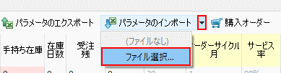
3. ファイル選択後、OKをクリックします。
- 計画オーダーボタンは、 計画オーダープレビューダイアログを開きます。
- 合計オーダー金額は、購入先通貨で現在のオーダーの総合計金額を表示します。つまり、今回のオーダー 金額列の合計です。

テーブル
物流センタータブにある各レポートは、テーブルを1つ持ちます。各レポートのテーブルにある列はすべて同じです。テーブルの列は、次に分類できます。:
- 在庫情報 -- 計画品目に関する説明のための情報です。
- 補充パラメータ -- 在庫補充処理の入力です。一部は、在庫最適化で利用される制約となります。
- 結果 -- オーダー計画、または、予測と補充パラメータから計算されたその他の在庫特徴です。

説明
すべての列の説明を、次の一覧表に掲載します。
列 | 説明
在庫情報
<品目分類> | 品目分類 として設定された列をテーブルに表示します。品目分類名は、列ヘッダーにそのまま表示されます。
<地点分類> | 地点分類として設定された列をテーブルに表示します。地点分類名は、列ヘッダーにそのまま表示されます。
<品目情報フィールド> | 品目情報フィールドデータタイプからインポートされた特徴をテーブルに表示します。品目情報フィールド名は、列ヘッダーにそのまま表示されます。
品目コード | 品目ID、SKUとしても知られています。
地点 | 品目コードが保存される物流センター名を表示します。
物流センター | 計画品目を供給する物流センター名を表示します。
説明 | 品目コードの説明を表示します。
品目タイプ | 品目の種類を表示します。この列が表示されるのは、部品表がインポートされた場合に限ります。次の3種類があります。材料、中間品目、製品品目。列の空欄のセルは、製造処理とは関係のない、通常の品目を表します。
購入先 | 計画品目の補充に利用される購入先のコードを表示します。
購入単価 | 計画品目の購入先に支払う金額を購入先通貨単位で表示します。この列が表示されるのは、品目購入単価 がインポートされた場合に限ります。
コメント | 計画品目のコメントを表示します。コメントは、このタブにあるテーブルまたは需要予測タブの右クリックメニューから追加できます。
補充パラメータ
DC 手持ち在庫 | 現在地点で在庫となっている品目の数量を表示します。
DC 出荷 | 未完了販売オーダーとバックオーダーの合計数量を表示します。在庫情報から合計せずに、個別にインポートした場合、セルの右上に小さな三角形を表示します。この三角形にマウスを重ねると、一覧が表示されます。
DC 入荷 | 未完了購入オーダーと未完了移動オーダーと未完了製造オーダーの合計数量を表示します。在庫情報から合計せずに、個別にインポートした場合、セルの右上に小さな三角形を表示します。この三角形にマウスを重ねると、一覧が表示されます。
DC リードタイム | 移動オーダー/購入オーダーから受け取りまでの時間間隔を表示します。製品品目と中間品目の場合、ダッシュ(記号)を表示し、リードタイムが設定できないことを表します。デフォルトでは、0と等しくなります。
DC オーダーサイクル | 購入先へ品目をオーダーする頻度を表示します。オーダーサイクルは、月や日数、またはリードタイム期間で設定できます。
DC サービス率 | 在庫となっている品目が利用できる(長期間の平均の)パーセントです。 物流センターが品目を販売する場合、設定が必要です。
DC 安全在庫期間 | DC 安全在庫として利用される需要の将来の期間の数を表示します。
補充制約
DC 最小ロット | 購入先または物流センターにオーダーできる計画品目の最小数量です。
DC 最大ロット | 購入先または物流センターにオーダーできる計画品目の最大数量です。
DC 丸め | 正味オーダーをある数量に切り上げる制約です。段ボールの梱包数量を考慮し、正確で正しいオーダー数量を提案させます。
DC 陳列数量 | 物流センター棚に陳列する最小数量単位です。物流センターが品目を販売する場合、これは、DC 安全在庫を増やすために利用されます。このパラメータは、小売業で一般的に設定されます。 最終的な安全在庫]]が計算されるときに、この数量を制御できます。
DC 保存期限 | 品目が貯蔵品として存在可能な期待時間です。GMDH Streamlineは、この期間を保存期限 数量に変換します。さらに、今回のオーダー 数量の計算時には、この数量は正味オーダー数量の最大限度としても利用されます。正味オーダー数量が保存期限 数量を超過した場合、この列のセルは赤い背景になります。
DC 保存期限超過 | 次の対策が必要になる可能性がある今回のオーダー 数量の平均的なパーセントを表示します。: 処分セール、購入先への返品など。超過した品目を廃棄するだけであれば、このパーセントを非常に少なくすべきです。リサイクル(肉を焼いたり、処分セール)をする場合、このパーセントは多くなるかもしれません。
結果
在庫日数 | プロジェクト編集日から開始し、現在の手持ち在庫(積送中オーダーを含めた)が対応できる将来の需要の日数を表示します。この指標は、設定にて、日単位と月単位を切り替えることができます。
DC 安全在庫 | 計画品目のDC 安全在庫を表示します。物流センターが計画品目を配送に加え、販売もする場合、これは、安全在庫とDC 安全在庫の2つの安全在庫の合計を示します。
安全在庫負債 | このセクションは、安全在庫の次の3つの特徴を表示します。: 1) 下層のエシェロンからの安全在庫負債 受入。2) 現在のエシェロンでの安全在庫負債 累計。3) 現在のエシェロンで計算され、その後上層のエシェロンに払出される安全在庫負債。
安全在庫負債 | 受入 | 下層のエシェロンからの安全在庫負債 払出の総数量。
安全在庫負債 | 累積 | 現在のエシェロンで計算された安全在庫負債 累積。
安全在庫負債 | 払出 | 上層のエシェロンへの安全在庫負債 払出。
粗利益率 | 計画品目の売上総利益率を表示します。物流センターが品目を販売する場合に計算されます。
交差比率 | 直前12か月の累計された品目粗利益率を表示します。
今回のオーダー | このセクションでは、今回のオーダーに関する情報を表示します。物流センターが品目を販売する場合に計算されます
今回のオーダー | 数量 | 今回のオーダーの推奨数量を表示します。この列の計算例は、 在庫計算の説明文章です。
今回のオーダー | 正味オーダー | 制約適用前の今回のオーダー 数量を表示します。
今回のオーダー | 過剰オーダー | 制約の適用を原因とする今回のオーダー 数量の超過部分を表示します。言い換えると次の数式になります。:  過剰オーダー = 数量 - 正味オーダー
今回のオーダー | 値 | 購入先通貨で今回のオーダー 金額を表示します。設定された品目購入単価から計算します。
今回のオーダー | 粗利 | 今回のオーダーについて 計算された売上総利益率を表示します。計算時は、売り切り時間は、今回のオーダーの 在庫日数と等しくなります。プロジェクト設定の年間利率が設定されている場合に、この列は表示されます。
今回のオーダー | 在庫日数 | 入荷日付から開始し、今回のオーダーが対応できる将来需要の日数を表示します。
今回のオーダー | オーダータイプ | 今回のオーダー 行が属するオーダータイプを表示します。オーダータイプは、次の2つがあります。購入オーダーと製造オーダーです。GMDH Streamlineは、供給元列と品目タイプ列をもとに、自動的にオーダータイプを決めます。
今回のオーダー | 供給元
今回のオーダー | 入荷日付 | 計画品目の約束の納期を表示します。次のように計算します。:  入荷日付 = 今日の日付 + DC リードタイム  ここで、今日の日付はユーザーが利用しているPCの現在の日付です。
次回オーダー日付 | 次回のオーダーの作成期限を表示します。  次回オーダー日付 = 今日の日付 + オーダーサイクル  ここで、今日の日付はユーザーが利用しているPCの現在の日付です。  GMDH Streamlineは、 オーダー 発行日が設定された入荷品目についても、この列を作成します。この場合、次のように計算します。:  次回オーダー日付 = オーダー 発行日 + オーダーサイクル
DC 発注点 | 購入オーダーを作成すべき在庫水準を表示します。これは、DC リードタイム需要とDC 安全在庫の合計です。設定にてミニマックス 物流センターの補充方式が設定された場合に、この列は表示されます。
DC 最大在庫 | 現在の期間の対象品目の最大在庫水準を表示します。設定にてミニマックス補充方式が設定された場合に、この列は表示されます。
DC 充足率 | DC 手持ち在庫が対応できる現在のDC需要のパーセントを表示します。現在のDC需要は、下層のエシェロンからの現在の補充オーダーの総合計です。
欠品 | DC リードタイム 期間中 予測される最大欠品数量を表示します。
DC 過剰在庫 | DC リードタイム期間とDC オーダーサイクル期間の合計後の期間終了時の予測在庫水準を表示します。
減価償却 | 予測期間での、予測減価償却の総計を表示します。
DC オーダー計画 | このセクションは、予測期間全体を対象に、オーダーの推奨を表示します。このセクションの最初では、今回のオーダー 推奨を表示します。値列は、各期間内でオーダーすべき数量の値を表示します。今回のオーダー 推奨をエクスポートすると、GMDH Streamlineは、テーブル内の次回オーダー日付に、次回のオーダーの締切日を表示します。デフォルトでは、このセクションは非表示です。設定にあるすべてのオーダー計画を表示オプションを有効にして、このセクションを表示します。
DC 需要予測 | このセクションは、予測期間全体を対象に、各期間の下層のエシェロンから払出されたDC 需要予測を表示します。物流センターが品目の販売と配送を場合、販売を基礎とする需要予測とを基礎とする需要予測の合計を表示します。
予測在庫水準 | このセクションは、予測期間全体を対象に、各期間の終了時点の予測在庫水準を表示します。 デフォルトでは、このセクションは非表示です。設定にあるすべてのオーダー計画を表示オプションを有効にして、このセクションを表示します。
最小ロットと最大ロットと丸めの制約は、製造品目(製品品目と中間品目)に制約を課すことはできません。これらの品目では、ダッシュ(記号)が表示されます。空欄のセルまたは0は、在庫最適化時にこれらの制約が適用されないことを意味します。
 | DC 安全在庫は、入力としても利用できます、必要に応じてユーザーが設定することもできます。GMDH Streamlineに入力されたDC 安全在庫は、デフォルト 値や結果より優先される、最高の優先度となります。

色分け
すべての品目 レポートには、色分けがあり、危険信号を発する品目を見つけることができます。色分けを説明するため、次の表記を利用します。:
- 需要(LT:リードタイム) -- リードタイム期間中に期待される需要。
- 需要(LT:リードタイム + OC:オーダーサイクル) -- リードタイムとオーダーサイクルを合計した期間中に期待される需要。
- 受入(LT:リードタイム + OC:オーダーサイクル) -- リードタイムとオーダーサイクルを合計した期間中の受入合計数量。
- 出荷(LT:リードタイム + OC:オーダーサイクル) -リードタイムとオーダーサイクルを合計した期間中の払出合計数量。
テーブルの列またはセクションで利用される色の意味を、次で説明します。

手持ち在庫
色 | 意味
ピンク | 需要(LT:リードタイム)を満たせない不足した数量。
薄い緑 | 需要(LT:リードタイム)を満たす十分な数量。
緑 | 需要(LT:リードタイム + OC:オーダーサイクル)を満たす十分な数量。

欠品と過剰在庫
色 | 意味
ピンク | 欠品列の欠品を表示します。
緑 | 過剰在庫列の過剰在庫を強調します。

需要予測と予測在庫水準
色 | 意味
ピンク | 欠品のある期間を表示します。
薄い緑 | (手持ち在庫 + 受入(LT:リードタイム + OC:オーダーサイクル) - 出荷(LT:リードタイム + OC:オーダーサイクル)) 数量に完全に対応できる需要がある期間を表示します。

右クリックメニュー
すべての品目レポート (あるいは他のカスタムレポート)の右クリックメニューには、よく利用される計画品目の操作がまとめられています。メニュー内のコマンドは、選択中の計画品目に適用されます。
次の手順に従い、右クリックメニューを開きます(下記の図を参照)。
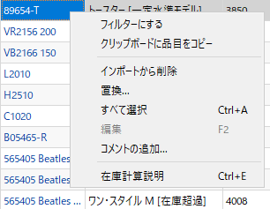
次に、コマンドの説明を記載します。:
- クリップボードに品目をコピーは、選択計画品目の品目コードをコピーします。
- インポートから削除は、選択(計画品目ではなく)品目コードのインポートを禁止します1)。
- 置換は、選択計画品目を、別の計画品目に統合します。統合先の計画品目の指定には、表示ダイアログに品目コードを入力します。統合は、チャネルを基礎にします(下記の図を参照)。統合先がプロジェクトに存在する品目コードの場合、統合元の品目コードは削除されます。統合先がプロジェクトに存在しない品目コードの場合、統合元の品目コードが変更されます。
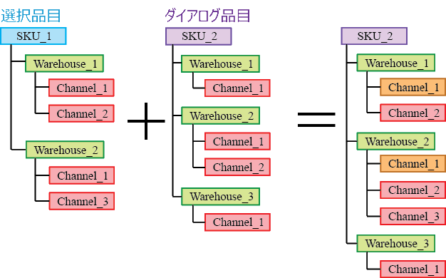
上記図のオレンジば、統合された履歴を持つチャネルを示します
- すべて選択 レポート内のすべての品目を選択します。
- 編集は、選択セルを編集モードに切り替え、パラメータに新しい値を入力できるようにします。このコマンドは、編集可能な列(テーブルにある黄色の背景の列)のみ利用できます。選択した複数の計画品目を対象にある特定の補充パラメータを一括変更するために利用されます。
- コメントの追加は、コメントの編集ダイアログを表示します。このダイアログから、選択計画品目に関するコメントの追加、編集、削除をします。
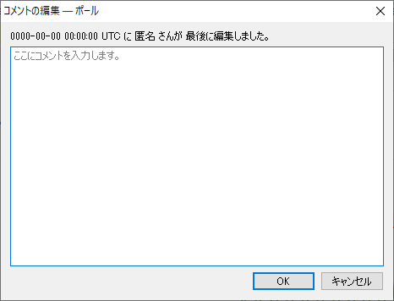
- 在庫計算説明は、選択計画品目を対象に在庫計算説明ダイアログを開きます。

次へ: プログラム設定
PDFダウンロード
Tracedump:
newBaseSize: 16pt
newBaseSizeInPt: 16

1) 翻訳者注釈: 地点が異なる同じ品目コードにこの機能を適用すると、地点を区別した削除ができず、プロジェクト全体からこの品目コードが削除されます。

